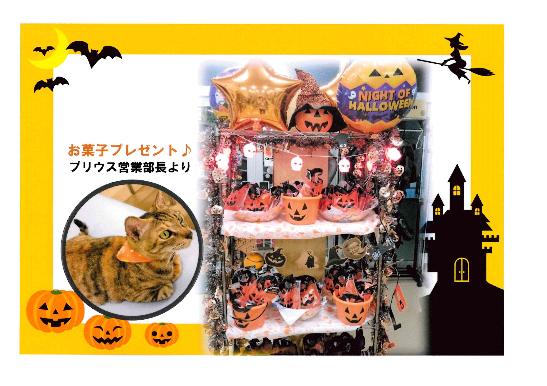

10月31日(月)

お菓子の詰め放題開催します